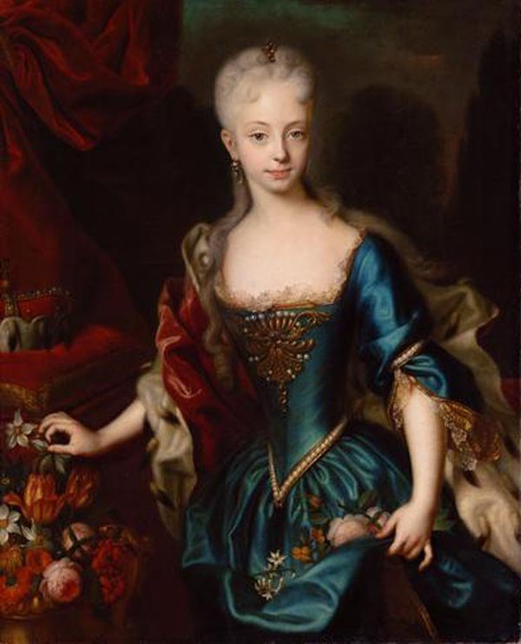

**„Mária Terézia és kora”**

**Országos komplex történelmi vetélkedő**

**2023/2024**

**1.forduló**

**MEGOLDÁSOK**

**Isaszegi Damjanich János Általános Iskola**

**Kedves Versenyzők!**

**Köszöntünk titeket az első írásbeli fordulóban!**

**Az alábbi feladatokon keresztül megvizsgáljuk közelebbről, honnan is származott, milyen életet élt Mária Terézia, melyik volt az a rendelet, mely lehetővé tette a magyar trón nőági örökösödésének lehetőségét és az uralkodónőt olyan hatalommal ruházta fel, hogy vitathatatlanul a korszak egyik legkiemelkedő alakja és a magyar történelem meghatározó személyisége lett. Mária Terézia 40 éves uralkodásának fontos eseményei, gazdaságpolitikája, külpolitikája, kapcsolatrendszere és néhány érdekesség kerül majd a középpontba.**

**Szükség lesz tehát a tudásotokra és néhány feladatban a kreativitásotokra is!**

**Ajánlott szakirodalom:  
(Internetes oldalak)**

* [**http://www.jgypk.hu/mentorhalo/tananyag/Magyar_isk_tortenete/ii2_az_i_ratio_educationis.html**](http://www.jgypk.hu/mentorhalo/tananyag/Magyar_isk_tortenete/ii2_az_i_ratio_educationis.html)
* [**https://rubiconintezet.hu/2022/07/08/maria-terezia-a-habsburg-csaszarne-es-kora/**](https://rubiconintezet.hu/2022/07/08/maria-terezia-a-habsburg-csaszarne-es-kora/)
* [**https://www.arcanum.com/hu/online-kiadvanyok/MagyarNemzetTortenete-a-magyar-nemzet-tortenete-9A23/szalaybaroti-a-magyar-nemzet-tortenete-9A24/magyarorszag-a-habsburg-hazbol-s-a-habsburg-lotharingiai-hazbol-szarmazott-orokos-kiralyok-koraban-18FA/i-a-habsburghazbol-valo-orokos-kiralyok-kora-18FD/3-maria-terezia-17401780-1AD4/**](https://www.arcanum.com/hu/online-kiadvanyok/MagyarNemzetTortenete-a-magyar-nemzet-tortenete-9A23/szalaybaroti-a-magyar-nemzet-tortenete-9A24/magyarorszag-a-habsburg-hazbol-s-a-habsburg-lotharingiai-hazbol-szarmazott-orokos-kiralyok-koraban-18FA/i-a-habsburghazbol-valo-orokos-kiralyok-kora-18FD/3-maria-terezia-17401780-1AD4/)
* [**https://hu.wikipedia.org/wiki/M%C3%A1ria_Ter%C3%A9zia_magyar_kir%C3%A1lyn%C5%91**](https://hu.wikipedia.org/wiki/M%C3%A1ria_Ter%C3%A9zia_magyar_kir%C3%A1lyn%C5%91)
* [**https://confessio.reformatus.hu/v/az-i-carolina-resolutiotol-a-turelmi-rendeletig-a-kiralyi-magyarorszag-protestans-egyhazi-eletet-meghatarozo-18-szazadi-uralkodoi-rendeletek-attekintese-/#page**](https://confessio.reformatus.hu/v/az-i-carolina-resolutiotol-a-turelmi-rendeletig-a-kiralyi-magyarorszag-protestans-egyhazi-eletet-meghatarozo-18-szazadi-uralkodoi-rendeletek-attekintese-/#page)**1**

**A feladatok megoldásait a megoldólapra írjátok be és azt küldjétek vissza a nevezési PPT-vel együtt a: maria.tereziaov@gmail.com emailcímünkre.**

**A beküldési határidő: 2023. november 10.**

**Sikeres felkészülést és jó munkát kívánunk a csapatoknak!**

1. **Egészítsétek ki az egérrágta szöveget! / 50.p./**

Maria Theresia Walburga Amalia Christina **1717. május 13 –án** született, **Bécsben**, **III. Károly** király és **Erzsébet Krisztina** braunschweig–wolfenbütteli hercegnő legidősebb leányaként.  
Mária Terézia **két** leánytestvére közül, az ifjabbik, gyermekként és egyetlen fiútestvére, **Lipót János (főherceg)** már csecsemőként meghalt. Húga, **Mária Anna (főhercegnő),** Lotaringiai Károly Sándor hitveseként pedig mindössze **26** évet élt és **gyermekágyi lázban** halt meg idejekorán.  
Mária Terézia a leírások alapján komoly és visszafogott gyermek volt, szeretett énekelni és íjászkodni. Tanult matematikát, történelmet, táncot és zenét is, ám igazán a nyelvek területén jeleskedett. **Öt** nyelven beszélt: **franciául, németül, olaszul, spanyolul, latinul.**  
**14** éves korától édesapja megengedte, hogy részt vegyen a birodalmi tanács ülésein.  
Mária Terézia 1736. február 12-én, Bécsben, feleségül ment **Lotaringiai Ferenc István** herceghez. Házasságuk feltétele: **Elzász** tartomány átadása volt, melyet Mária Terézia meg is tett.  
Frigyükből **16** gyermek született. **11** leány és **5** fiú. Sajnálatos módon, **Mária Karolina** főhercegnő már születésekor, míg **Mária Erzsébet Amália és Mária Karolina Ernesztina** főhercegnők kisgyermekkorban haltak meg. Lányai közül **ketten** kolostorba vonultak.   
**Negyedik** gyermeke, József Benedek Ágost főherceg, később II. József ,**„ a kalapos király”** néven lett Magyarország uralkodója 1780-tól.  
Egy gyermeke, **Miksa Ferenc** (főherceg) püspöki széket birtokolt.  
Két leánygyermekét, Mária Johanna Gabriellát és Mária Jozefát ugyanazon személlyel, **IV. Ferdinánd nápolyi királlyal** jegyezték el, azonban mindketten meghaltak még mielőtt férjhez mehettek volna.  
**Maria Antoinette** -et (Mária Antónia) a francia forradalom idején, férjével, XVI. Lajos királlyal együtt lefejezték.  
Mária Terézia titulusait tekintve **Magyarország, Horvátország, Szlavónia, Dalmácia** királya, 1758. június 3-tól **Magyarország** apostoli királya, **Ausztria** főhercegnője, **Erdély** fejedelme, 1765-től nagyfejedelme, **Karintia, Krajna, Stájerország, Brabant, Limburg, Luxemburg, Alsó-Lotaringia és Milánó** hercegnője, **Flandria, Hainaut, Burgundia (Franche-Comté) és Tirol** grófnője.   
Egészségét tekintve erős, élettel teli uralkodónő volt. Élete végén viszont megfáradt és egymást érték már panaszai, fáradtsága, betegségei miatt.   
1780. november 20-án erőt vett rajta a **vízibetegség** melyben elhalálozott.

1. **Vizsgáljuk meg közelebbről a híres Pragmatica Sanctio-t!   
   Kutakodjunk kicsit, legyünk együtt kiderítői egy titkos Habsburg családi megállapodásnak! Induljon a pörgős 10-es! /össz.10.p./**

1. Milyen öröklési rendet írt elő az 1703-i évi, titkos Habsburg családi megállapodás?   
**Normál öröklési rendet: előbb a fiúk, aztán a lányok örökölnek. Elsőszülötté a dunai monarchia, a másodszülötté a spanyol örökség.**

2. Miért kellett ezt titokban tartani?  
**Hogy a nagyhatalmak támogassák a Habsburgok háborúját Franciaország ellen.   
Ne tartsanak a birodalom esetleges Habsburg egyesítésétől.**

3. Miben különbözik az 1703-as Habsburg családi szerződés és a Pragmatica Sanctio? Mi a fő újdonsága az 1713-as rendeletnek?  
**Újdonsága, hogy az akkori megállapodást nőágra is kiterjesztette. Valamennyi örökös királysága és tartománya feloszthatatlanul öröklődjön nőágon is az elsőszülöttségi jog alapján, az 1703-ban rögzített sorrendben. Ez azt jelentette, hogy Károly halálával az ő leszármazottai örökölnek. Ha ilyenek nem lennének, akkor következik I. József császár két leánya, és csak az ő utód nélküli haláluk esetén formálhatnak jogot Károly örökségére I. Lipót császár leányai (azaz József és Károly főhercegek leánytestvérei.**

4. Mit jelent szó szerint a „Pragmatica Sanctio”?  
**Törvényes végzés, szentesítés.**  
5. Melyik két törvénycikk tartalmazza a törvényes öröklés tényét?  
**1723: I-II. tc.**  
6. A leányági örökösödés kimondásán kívül miért jelentős még a Pragmatica Sanctio? /Gondoljatok a birodalom területét érintő következményekre!/  
**Kimondja, hogy a dunai monarchia országait és tartományait egyetlen tagban kell átörökíteni, ezek „indivisibiliter ac inseparabiliter”, azaz oszthatatlan és elválaszthatatlan egységet alkotnak. Vagyis: a dunai monarchia országai a jövőbeni szerzeményekkel együtt alkossanak örökre oszthatatlan és elválaszthatatlan szövetséget, és csupán az uralkodóház egészének kihalása esetén lépjen újra érvénybe a királyválasztási jog (1723: I-II. tc.).**

7. Milyen nagyhatalmak léptek fel a nőági örökösödés érvényesítésekor Mária Terézia birodalma ellen?  
**Elsősorban a feltörekvő Poroszország, mely 1740-ben háborúban el is szakítja az Osztrák Császárság gazdag tartományát, Sziléziát, melyet aztán nem is sikerül visszaszerezni. Továbbá: Bajorország, Franciaország, Spanyolország.**

8. Mi volt az oka annak, hogy a magyar rendek könnyen megszavazták a Pragmatica Sanctio-t?   
**Még féltek a török támadástól. („A nagyobb biztonság és a kölcsönös védelem érdekében.”)**

9. Mi volt a magyar rendek híres közfelkiáltása az 1741-es pozsonyi országgyűlésen?  
**„Vitam et sanguinem pro rege nostro!” („Életünket és vérünket királyunkért!”) Vagy: "Vitam et sanguinem. Moriamur pro rege nostra Maria Theresia!" (Életünket és vérünket. Meghalunk a királyunkért!)**

10. Mit adott cserébe Mária Terézia a magyar rendeknek?  
**Törvényben rögzítette a nemesi földbirtokok adómentességét és engedélyezte a hadseregben a magyar nyelvű vezényletet. Ezenkívül érvénytelenítette III. Károly király néhány magyarellenes intézkedését.**

1. **Az alábbi kép Gottfried Bernhard Göz műve.  
   A metszet Mária Teréziát ábrázolja, ahol az ifjú királyné magyar díszruhát visel, vállán a fejedelmi bíborral. Válaszoljátok meg a képpel kapcsolatos kérdéseket! / össz. 10.p./**

**Normál kép új ablakban 
Normal size picture in a new window**

1. Hogyan hangzik magyarul a kép körirata?   
   „MARIA THERESIA REGINA HUNG(ariae) ET BOH(emiae)”  
   **Mária Terézia, Magyar- és Csehország királynéja.**
2. Milyen két tárgy látható a kettős kereszt lábainál?   
   **Kardhüvely, sisak.**
3. Milyen évszám olvasható le a kettős kereszt körül?   
   **1742.**
4. Mit tart a vállán az alul, középen térdelő vitéz? Milyen nemzetiséget képvisel? Mit szándékozott az alkotó ezzel kifejezni?   
   **Magyar vitéz, vállán a párnán nyugvó koronát és egyéb koronázási jelvényeket tartva. A rajzoló jelképileg mintegy azt akarja kifejezni, hogy főleg a magyar nemzet tartotta fönn a királyné hatalmát.**
5. Mely másik két nemzetiség képviselőjét láthatjuk még a jobb és bal alsó köríven?   
   **Horvátok, szerbek.**
6. Mit jelent a metszet alján lévő párvers?   
   „Auspiciis Regina Crucis cape mille triumphos: Crux palma est: palmas cum Cruce mille feres!”  
   **A kereszt jele alatt ezer diadalt arass, óh királyné;  
   A kereszt győzelmi jel: ezer győzelmet nyerendsz a kereszttel.**

**4. „Etetni kell a juhot, ha nyírni, fejni akarjuk!”- jelentette ki Mária Terézia.  
Ebben a feladatban az uralkodónő által kiadott Urbárium kerül górcső alá. /össz. 10.p./**a. Húzzátok alá a rövid összefoglalóban lévő hibákat, majd javítsátok ki őket a pontozott vonalon! /8.p.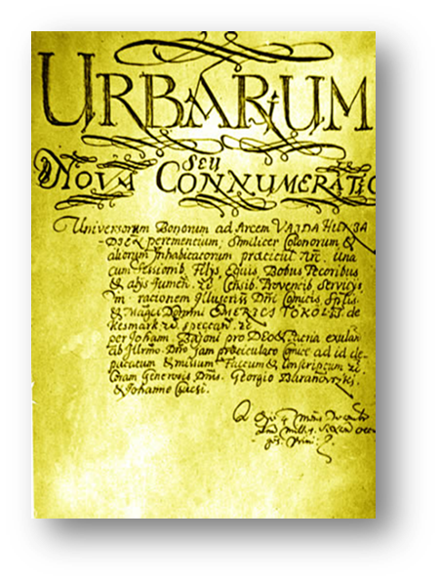/

1767. **január** 23-án hirdették ki Mária Terézia, tanácsadói segítségével megalkotott úrbéri rendeletét. A rendi országgyűlés mellőzésével bevezetett szabályozást **előbb Vas, Zala, Somogy, Sopron, Tolna és Baranya területén léptették életbe, majd a következő években valamennyi magyarországi vármegyében keresztülvitték a királynő akaratát.**

Állami szinten szabályozta a földesúr által igénybe vehető robot mértékét, amit Mária Terézia **a földbirtok méretéhez** és a föld nélküli zsellérek anyagi helyzetéhez igazított.

Az Urbárium értelmében az egész birtokkal rendelkező jobbágyok heti **1** nap igás, vagy 2 nap kézi robottal tartoztak, ami a házas zsellérek esetében évi **18,** míg a ház nélküliek esetében évi 12 napra csökkent. Ezen felül a **telkes jobbágyok** további 1 forint füstadót fizettek. A rendelet **azt is megszabta, hogy uruk miként szedhette be a kilencedet, és fenti járandóságain felül milyen ajándékokat követelhetett.**Mária Terézia Urbáriumával nagyrészt teljesítette az általa kitűzött célt, a rendelet pedig egészen az 1848. évi áprilisi törvényekig, a jobbágyfelszabadításig életben maradt.

b. Magyarázd meg, miért nem hozott mégsem teljes egységet az Urbárium a magyarországi jobbágyság számára! /2.p./

**Egy általános szabályozást írt elő, ami azonban nem hozott egységet, ugyanis, ami például az agyonadóztatott felvidéki jobbágynál jelentős enyhülésnek számított, az a Dunántúlon élőknek a terhek növekedését jelentette.**

**5. 1754-ben Mária Terézia kettős vámrendszert épített ki a birodalomban.   
Vizsgáljuk meg kicsit közelebbről! /össz. 15.p./**

a. Értelmezzétek a „kettős vámrendszer” fogalmát! Mit jelentett ez? /2.p./  
**1754-ben a Habsburg birodalom határán létrehoztak egy első, külső vámhatárt, illetve Ausztria és Magyarország között egy második, belső vámhatárt. Mindez megerősítette az osztrák–cseh ipart, biztosította a magyar mezőgazdasági termékek piacát, viszont visszavetette a magyar ipar helyzetét. A vámrendszer 1850-ig maradt érvényben.**

b. Szerepjáték következik! Képzeld bele magad egy korabeli magyar kereskedő életébe!  
1755-ben jól jársz – e, ha az alábbi árukat az alábbi helyszíneken értékesíted?   
Válaszolj igennel vagy nemmel! Jelöld: I/N! /5.p./

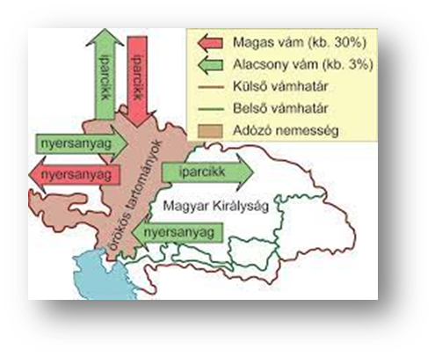

1. Tirolból behozol 100 darab porcelán sótartót a Magyar Királyságba. **I.**

2. 200 marhát szállítasz ki a Magyar Királyságból Stájerországba. **I.**  
3. 5 láda tokaji aszút viszel ki Krakkóba. **N.**

4. Salzburgból Grazba szállítasz 100 pár kaptafát.   
 **N.**

5. Burgenlandból behozol néhány vég szarvasbőrt a bécsi csizmadia rokonodnak. **I.**

c. Fogalmazd meg röviden, milyen pozitívumai és milyen negatívumai voltak a kettős vámrendeletnek a Magyar Királyság szemszögéből! /3.p./  
**- biztosította a magyar mezőgazdasági termékek piacát, Magyarország agrárországgá vált  
- megakadályozta a késztermék bevitelét Magyarországra a Habsburg birodalmon kívülről /beszűkült export/  
- gátolta a magyar ipar fejlődését**

d. A következő meghatározásokból találjátok ki a hozzájuk tartozó fogalmakat/neveket! /5.p./

1. A Habsburg Birodalom központi pénzügyigazgatási szerve 1526 és 1849 között.  
**Hofkammer- Udvari Kamara**

2. A XVI–XVIII. századra jellemző gazdaságpolitika. Az ország gazdagsága a kereskedelemből származott, ezért védővámokkal korlátozták a behozatalt, támogatták a kivitelt.  
**merkantilizmus**

3. Nagyon magas, úgynevezett tiltóvám, mely lehetetlenné teszi az egyes termékek ki- vagy behozatalát.  
**prohibitív vám**

4. Valamely ország termelésének támogatása, főként iparának védelme, fejlesztése végett, bizonyos külföldi árukra (a külföldi áruk versenye elleni védekezésül) az állam által kivetett magas behozatali vám.  
**(protektív) védővám**

5.Kancellár, osztrák államférfi, diplomata. Mária Terézia tanácsadójaként nagy szerepet játszott a pénzügyi, gazdasági reformok, ill. a kettős vámrendelet kidolgozásában is.

**Wenzel Anton Eusebius von Kaunitz-Rietberg**

**6. Vallásügyi totó következik! /15.p./**

a. Jelöljétek, mely uralkodókhoz tartoztak az alábbi törvények, határozatok!  
III. Károly/Mária Terézia: 1.  
II. József: 2.  
Mindkettő: x.

|  |  |  |
| --- | --- | --- |
| 1 | [A protestánsok] tulajdonjoggal, polgárjoggal, iparűzési joggal rendelkezhettek, betölthettek állami és akadémiai hivatalokat. | **2** |
| 2 | [A protestánsok] vegyes házasságot csak római katolikus pap előtt köthettek. | **1** |
| 3 | „Vallásügyekben azok gyöngéd és szelíd kezelése az egyetlen helyes és apostoli mód”. | **2** |
| 4 | A hivatalos államegyház katolikus, a többi nagy felekezetet, az evangélikusokat, a reformátusokat, a nem egyesült görögöket és az izraelitákat csupán megtűrte az állam. | **2** |
| 5 | A plébánosok részére meg kellett fizetni a stólát. | **x** |
| 6 | A protestáns lelkészek működését (elsősorban a keresztelés sákramentumának kiszolgáltatására és a házassági bírósági ügyekre vonatkoztatva) a római katolikus vizitátorok felügyelete alá rendelte. | **1** |
| 7 | A protestáns lelkészek tevékenysége csak a kiemelt településeken lehetséges. | **1** |
| 8 | A vegyes házasság esetén előírta, hogy a fiúk katolikus hitben legyenek nevelve, de a református apa a leányát saját hitére nevelhette. | **2** |
| 9 | Állami hivatali tisztségviselők, bírák, ügyvédek számára is kötelezővé tette a szűzmáriás (decretalis) eskületételt, korlátozva ezzel pl. a protestáns nemesség társadalmi szerepvállalását. | **1** |
| 10 | Általánosan előírta a római katolikus ünnepek kötelező megtartását. | **1** |
| 11 | Felmentette őket [a protestánsokat] a római katolikus esküformák letétele, a miséken és a körmeneteken való kötelező részvétel alól. | **2** |
| 12 | Nyilvános vallásgyakorlat jogi lehetőségét ott, ahol legalább 100 nem katolikus család élt (a hívek torony, harangok és utcai bejárat nélküli imaházat, lelkészlakot és iskolát építhettek, romos templomaikat felújíthatták. Lelkipásztort, tanítót alkalmazhattak.) | **2** |
| 13 | Sok kisebb vallási csoport/szekta üldözésnek van kitéve. | **x** |
| 14 | Szigorúan tiltotta az áttérést a protestáns egyházakba, ellenben igyekezett elősegíteni a katolikus egyház tagságának növekedését. | **1** |
| 15 | Vallása miatt a jövőben senkit nem szabad büntetni vagy hátránnyal sújtani. | **2** |

**7. Talán el sem hinnénk, de Mária Terézia keze igencsak benne volt egy leányrablási ügyben. Ássunk a mélyére! Olvassátok el Bánffy Ágnes történetéről szóló szemelvényt, majd írjatok rövid / max. 10 mondatos/ összegzést, mennyiben igazolható, mennyiben nem igazolható Mária Terézia eljárása? /6.p./**

**8. Jöjjön egy kis külpolitika…  
Vizsgáljuk meg a hétéves háború történéseit, melyet a történészek a XVIII. század legnagyobb katonai konfliktusának titulálnak! /össz. 12.p./**a. Mikor volt a hétéves háború? Miért nevezhette ezt Churchill az első világháborúnak? /2.p./  
**1756. aug.-1763. febr. 15.  
A háború Ausztrália kivételével minden kontinensen folyt.**

b. Tedd időrendi sorrendbe a hétéves háború eseményeit! /10.p./

|  |  |
| --- | --- |
| **1** | 1740 és 48 között zajlik az osztrák örökösödési háború, melyet Ausztria túlél, noha leggazdagabb tartományát, Sziléziát elveszíti. Viszont Lotaringiai Ferencet, Mária Terézia férjét megválasztják az elhalt bajor választófejedelem helyett császárnak. |
| **6** | A francia vezérkar visszavonul a gyarmatokról abban a reményben, hogy európai hódításaival kedvező pozícióba kerülhet a béketárgyaláson és később gyarmatokra cserélheti pozícióit. A brit-szigetek elfoglalása azonban vesztes tengeri csatáik miatt nem sikerül. |
| **10** | A háború Európában nem hoz területi változást, Poroszország megtartja Sziléziát, viszont Nagy-Britannia jelentős fölényre tesz szert a gyarmatokon (Kanada, India megszerzése). |
| **5** | A háború világméretű összecsapássá terebélyesedik. Ausztráliát kivéve az összes kontinensre kiterjed. |
| **9** | A poroszoknak csak Ausztriával kell szembenézniük: patthelyzet alakul ki. |
| **8** | Európában a túlerő hatására Frigyes porosz király serege megtizedelődik. Ám III. Péter cár hatalomra kerülésével váratlanul békét köt Oroszország és Poroszország (1762). |
| **7** | Így nem csoda, hogy 1760-ra az angolok szinte teljesen kiszorítják a franciákat a keleti partról és Kanadából. |
| **4** | II. Frigyes kezdi a háborút megelőző csapással Szászország és Csehország ellen. |
| **2** | Mária Terézia aláírja az aacheni békét azzal a céllal, hogy megerősítse az osztrák haderőt és szövetségeseket szerezzen Szilézia visszaszerzésére. |
| **3** | Mária Terézia megnyeri Franciaország, Oroszország, Svédország és más német államok támogatását. Korábban elképzelhetetlen új szövetségek alakulnak ki. Például a francia–osztrák és az angol–porosz. |

**9.** **„Az iskolaügy: politikum.”- állította Mária Terézia.**

**1777. augusztus 22-én az I. Ratio Educationis életbeléptetésével, a Magyar Királyságban egy teljesen önálló, saját arculatú tanulmányi rendszer lépett életbe. Megszületett a hazai közoktatás.**

**Írjatok egy levelet barátotoknak/barátnőtöknek, melyben a frissen kiadott és bevezetett I. Ratio Educationis pozitív/negatív rendelkezéseit, számotokra kínált lehetőségeit ecsetelitek! Milyen gátokba ütköztök/ milyen hátráltatásokkal kell esetlegesen szembenéznetek? /10.p./**

**10.** **Az utolsó feladat, egy személyrejtvény következik ☺ …. /össz. 12.p./  
A meghatározásokból találjátok ki a Mária Terézia életében fontos szerepet betöltő személyek neveit! /9.p./  
Ezután jelöljétek ki a megadott számú betűket az egyes megoldásokban.   
(A dupla mássalhangzókat külön, betűnként számoljátok!)  
Ezt összeolvasva, az uralkodónő egyik kedvenc helyét kapjátok meg! /1.p./  
Írjátok le, milyen jellegű épület ez és hol található! /2.p./**

1. Magyar bárónő, Mária Terézia udvarhölgye, lánya Brunszvik Teréz, az első magyarországi óvoda megalapítója. /7. betű/

**Seeberg Anna**

1. Mária Terézia kortársa, 34 éven át Oroszország cárnője. Regnálása alatt megerősödött Oroszország európai helyzete, és immár nagyhatalomként tekintettek az országra. Jelentősen támogatta az orosz művészetet és a tudományt.   
   /Keresztnevének 5. betűje/  
    **II. Nagy Katalin**
2. Magyar arisztokrata, császári tábornagy, Magyarország nádora 1741-től 1751-ig. Esterházy Imre esztergomi érsekkel együtt koronázta meg Mária Teréziát magyar királynővé. /10. betű/  
   **Pállfy János**
3. A Magyar Kamara elnöke, a gödöllői kastély ura. 1751-ben, a gróf fényes külsőségek közepette fogadta uralkodónőjét kastélyában, s ebből az alkalomból egy márvány hálószobát is kialakíttatott királyi vendége számára. Az elkészült termet ma is megcsodálhatjuk, ez a szoba a kastélyban az ún. Mária Terézia szoba. /2. betű/  
   **Grassalkovics Antal**
4. 1774 és 1790 között a Habsburg Birodalom első számú katonai vezetője, földbirtokos, politikus császári-királyi tábornagy. Részt vett az osztrák örökösödési háborúban, majd a hétéves háborúban, Sziléziában a császári seregek főparancsnoka volt. /4. betű/  
   **Hadik András**
5. Lázadó, szerb nemzetiségű határőrkapitány. 1735-ben felkelést vezetett a földesúri önkény ellen. /5. betű/

**Szegedinác Péró**

1. Holland születésű orvos, egyetemi tanár, az első bécsi orvosi iskola alapítója. Mária Terézia udvari orvosa. /14. betű/  
   **Gerard van Swieten**
2. 18. századi, flamand származású svéd portréfestő, főleg Bécsben alkotott. Híres festménye, a „Ferenc és Mária Terézia gyermekei körében”.   
   /13. betű/  
   **Martin van Meytens**
3. Az udvari kancellária tanácsosa. 1775-ben az uralkodó megbízta a magyar iskolarendszer átfogó reformjának kidolgozásával.   
   /Ratio Educationis/ / 12. betű/  
   **Ürményi József**

Megoldás: **Gloriette**  
Milyen jellegű épület: **pavilon- vagy belvedere-szerű épület egy parkban**  
Hol található? : **Bécs- Schönbrunn**

Ezennel véget ért az első forduló! Nagyon ügyesek és kitartóak voltatok!   
Sok sikert kívánunk a további fordulókra is!

A szervezők 😊